2025中考数学全真模拟卷
（满分：150分，时间：150分钟）
学校： 班级： 姓名： 学号： .
一、选择题（本题共10个小题，每小题3分，共30分）
1．（3分）-5的相反数是（ ）
A．-1/5 B．1/5 C．-5 D．5
2．（3分）下列漂亮的图案中似乎包含了一些曲线，其实它们这种神韵是由多条线段呈现出来的，这些图案中既是中心对称图形又是轴对称图形的是（ ）
A．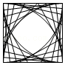 B．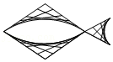 C．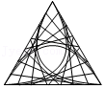 D．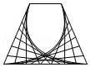
3．（3分）下列运算正确的是（ ）
A．x²▪x=2x² B．（xy³）²=x²y⁶ C．x⁶÷x³=x² D．x²+x=x³
4．（3分）如图，该几何体的左视图是（ ）
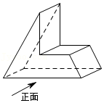A．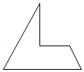 B．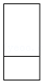 C．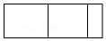 D．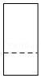
……○…………外…………○…………装…………○…………订…………○…………线…………○…………

5．（3分）下表是有关企业和世界卫生组织统计的5种新冠疫苗的有效率，则这5种疫苗有效率的中位数是（ ）
疫苗名称 | 克尔来福 | 阿斯利康 | 莫德纳 | 辉瑞 | 卫星V
有效率 | 79% | 76% | 95% | 95% | 92%
A．79% B．92% C．95% D．76%
6．（3分）反比例函数y=k/x的图象分别位于第二、四象限，则直线y=kx+k不经过的象限是（ ）
A．第一象限 B．第二象限 C．第三象限 D．第四象限
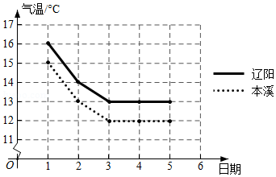
7．（3分）如图为本溪、辽阳6月1日至5日最低气温的折线统计图，由此可知本溪，辽阳两地这5天最低气温波动情况是

A．本溪波动大 B．辽阳波动大
C．本溪、辽阳波动一样 D．无法比较
8．（3分）一副三角板如图所示摆放，若∠1=80°，则∠2的度数是
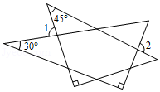
A．80° B．95° C．100° D．110°
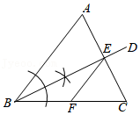
9．（3分）如图，在△ABC中，AB=BC，由图中的尺规作图痕迹得到的射线BD与AC交于点E，点F为BC的中点，连接EF，若BE=AC=2，则△CEF的周长为

A．√3+1 B．√5+3 C．√5+1 D．4
10．（3分）如图，在矩形ABCD中，BC=1，∠ADB=60°，动点P沿折线AD→DB运动到点B，同时动点Q沿折线DB→BC运动到点C，点P，Q在矩形边上的运动速度为每秒1个单位长度，点P，Q在矩形对角线上的运动速度为每秒2个单位长度．设运动时间为t秒，△PBQ的面积为S，则下列图象能大致反映与之间函数关系的是
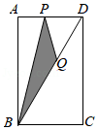A．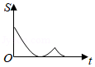 B．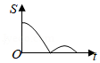 C．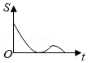D．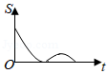
二、填空题（本题共8个小题，每小题3分，共24分）
11．（3分）若在实数范围内有意义，则的取值范围是 ．
12．（3分）分解因式： ．
13．（3分）有5张看上去无差别的卡片，上面分别写着，，0，，2．从中随机抽取一张，则抽出卡片上写的数是的概率为 ．
14．（3分）若关于的一元二次方程有两个相等的实数根，则的值为 ．
15．（3分）为了弘扬我国书法艺术，培养学生良好的书写能力，某校举办了书法比赛，学校准备为获奖同学颁奖．在购买奖品时发现，种奖品的单价比种奖品的单价多10元，用300元购买种奖品的数量与用240元购买种奖品的数量相同．设种奖品的单价是元，则可列分式方程为 ．
16．（3分）如图，由边长为1的小正方形组成的网格中，点，，都在格点上，以为直径的圆经过点和点，则 ．
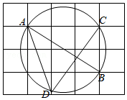
17．（3分）如图，是半圆的直径，为半圆的中点，，，反比例函数的图象经过点，则的值为 ．
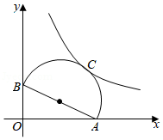
18．（3分）如图，将正方形纸片沿折叠，使点的对称点落在边上，点的对称点为点，交于点，连接交于点，连接．下列四个结论中：①；②；③平分；④，正确的是 （填序号即可）．
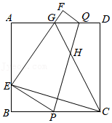
三、解答题（第19题10分，第20题12分，共22分）
19．（10分）先化简，再求值：，其中．
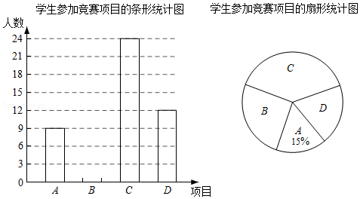
20．（12分）为迎接建党100周年，某校组织学生开展了党史知识竞赛活动．竞赛项目有：．回顾重要事件；．列举革命先烈；．讲述英雄故事；．歌颂时代精神．学校要求学生全员参加且每人只能参加一项，为了解学生参加竞赛情况，随机调查了部分学生，并将调查结果绘制成如下两幅不完整的统计图，请你根据图中信息解答下列问题：

（1）本次被调查的学生共有 名；
（2）在扇形统计图中“项目”所对应的扇形圆心角的度数为 ，并把条形统计图补充完整；
（3）从本次被调查的小华、小光、小艳、小萍这四名学生中，随机抽出2名同学去做宣讲员，请用列表或画树状图的方法求出恰好小华和小艳被抽中的概率．

四、解答题（第21题12分，第22题12分，共24分）
21．（12分）某班计划购买两种毕业纪念册，已知购买1本手绘纪念册和4本图片纪念册共需135元，购买5本手绘纪念册和2本图片纪念册共需225元．
（1）求每本手绘纪念册和每本图片纪念册的价格分别为多少元？
（2）该班计划购买手绘纪念册和图片纪念册共40本，总费用不超过1100元，那么最多能购买手绘纪念册多少本？

22．（12分）如图，某地政府为解决当地农户网络销售农特产品物流不畅问题，计划打通一条东西方向的隧道．无人机从点的正上方点，沿正东方向以的速度飞行到达点，测得的俯角为，然后以同样的速度沿正东方向又飞行到达点，测得点的俯角为．
（1）求无人机的高度（结果保留根号）；
（2）求的长度（结果精确到．
（参考数据：，，，
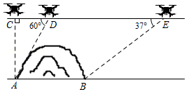
五、解答题（满分12分）
23．（12分）某网店销售一款市场上畅销的蒸蛋器，进价为每个40元，在销售过程中发现，这款蒸蛋器销售单价为60元时，每星期卖出100个．如果调整销售单价，每涨价1元，每星期少卖出2个，现网店决定提价销售，设销售单价为元，每星期销售量为个．
（1）请直接写出（个与（元之间的函数关系式；
（2）当销售单价是多少元时，该网店每星期的销售利润是2400元？
（3）当销售单价是多少元时，该网店每星期的销售利润最大？最大利润是多少元？

六、解答题（满分12分）
24．（12分）如图，在中，，延长到点，以为直径作，交的延长线于点，延长到点，使．
（1）求证：是的切线；
（2）若，，，求的长．
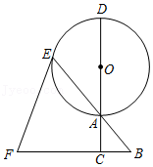
七、解答题（满分12分）
25．（12分）在中，，平分，交对角线于点，交射线于点，将线段绕点顺时针旋转得线段．
（1）如图1，当时，连接，请直接写出线段和线段的数量关系；
（2）如图2，当时，过点作于点，连接，请写出线段，，之间的数量关系，并说明理由；
（3）当时，连接，若，请直接写出与面积的比值．
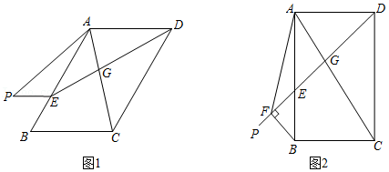
八、解答题（满分14分）
26．（14分）如图，抛物线与轴交于点和点，与轴交于点，连接，，点是抛物线第一象限上的一动点，过点作轴于点，交于点．
（1）求抛物线的解析式；
（2）如图1，作于点，使，以，为邻边作矩形．当矩形的面积是面积的3倍时，求点的坐标；
（3）如图2，当点运动到抛物线的顶点时，点在直线上，若以点、、为顶点的三角形是锐角三角形，请直接写出点纵坐标的取值范围．
